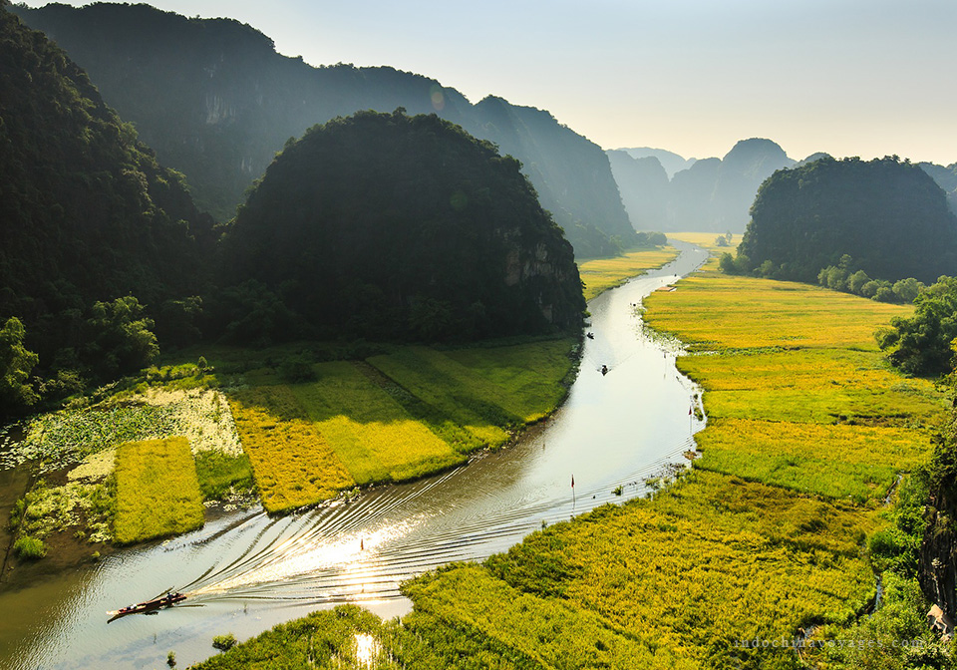

**HÀ NỘI - NINH BÌNH - HẠ LONG - YÊN TỬ CHÙA HƯƠNG 5N4D**

*Khởi hành thứ 5 hàng tuần*

* **Thưởng thức bún chả Hà Nội + 01 bữa buffet đặc sắc**
* **Thưởng thức kem Tràng Tiền + Bánh Cốm Hàng Than**
* **Tham quan hồ Tây, chùa Trấn Quốc - danh lam cổ tự xây dựng từ thế kỷ VI.**
* **Viếng chùa Bái Đính, tham quan khu du lịch Tràng An**
* **Du ngoạn vịnh Hạ Long - một trong 7 kỳ quan thiên nhiên mới của thế giới.**
* **Tham quan đất Phật Yên Tử - đất tổ của Thiền Phái Trúc Lâm.**
* **Thưởng ngoạn chùa Hương, thăm động Hương Tích - Nam thiên đệ nhất động**

|  |  |  |  |  |  |  |  |  |  |  |  |  |  |  |  |  |  |  |  |  |  |  |  |  |  |  |  |  |  |  |  |  |  |  |  |
| --- | --- | --- | --- | --- | --- | --- | --- | --- | --- | --- | --- | --- | --- | --- | --- | --- | --- | --- | --- | --- | --- | --- | --- | --- | --- | --- | --- | --- | --- | --- | --- | --- | --- | --- | --- |
| |  |  |  | | --- | --- | --- | | **NGÀY 1** | **ĐÓN SÂN BAY - HÀ NỘI CITY TOUR** | **Ăn 02 bữa** |   **Sáng :** Xe và HDV đón quý khách tại **sân bay Nội Bài**, về Hà Nội nhận phòng, ăn trưa.  **Chiều:** Đoàn tham quan **Hồ Tây** – ***Hồ lớn nhất Hà Nội***, **chùa Trấn Quốc**, ngắm **Hồ Gươm**, thăm **đền Ngọc Sơn**, **cầu Thê Húc**, chụp hình tại **Nhà Hát Lớn** thành phố. Đặc biệt Quý khách được thưởng thức **bánh cốm Hàng Than, kem Tràng Tiền** – Nét văn hóa ẩm thực đặc trưng rất riêng của Hà Nội. Quý khách xem show diễn đặc sắc giới thiệu về quang cảnh và đời sống của vùng đồng bằng Bắc bộ qua show **“Rối nước”.**   |  |  | | --- | --- | | IMG_256 | IMG_256 |   **Tối :** Ăn tối bữa buffet đặc sắc. Xe đưa khách về khách sạn nghỉ ngơi, tự do khám phá Hà Thành về đêm.   |  |  |  | | --- | --- | --- | | **NGÀY 2** | **HÀ NỘI -TRÀNG AN - BÁI ĐÍNH - HẠ LONG** | **Ăn 03 bữa** |   **Sáng:** Sau khi ăn sáng và trả phòng khách sạn, xe và HDV đón đoàn đi tham quan **KDL Tràng An – Ninh Bình** là một vùng non nước, mây trời hoà quyện. Đáy nước trong xanh soi bóng những vách núi đá trùng điệp. Nơi đây có tới 31 hồ, đầm nước được nối thông bởi 48 hang, động đã được phát hiện trong đó có những hang xuyên thủy dài 2km như ***hang Địa Linh, hang Sinh Dược, hang Mây***… Ăn trưa với đặc sản **Cơm Cháy Dê Núi.**   |  | | --- | | IMG_256 |   **Chiều:** Đoàn tham quan **Chùa Bái Đính** - ngôi chùa lớn nổi tiếng Miền Bắc, làm lễ cầu phúc lành. 14h00 Quý khách rời Ninh Bình, theo Quốc Lộ 10 đi Hạ Long trên đường đi quý khách sẽ được cảm nhận cuộc sống, phong cảnh đặc trưng của Đồng Bằng Bắc Bộ với cảnh làng quê thanh bình qua các tỉnh Nam Định, Thái Bình, Hải Phòng. Đến Hạ Long, nhận phòng, ăn tối.   |  |  | | --- | --- | | IMG_256 | IMG_256 |   **Tối:** Đoàn tự do đi dạo **chợ đêm Hạ Long**, ngắm cảnh thành phố về đêm. Nghỉ đêm tại TP Hạ Long.   |  |  |  | | --- | --- | --- | | **NGÀY 3** | **HẠ LONG - YÊN TỬ - KHÔNG GIAN VĂN HÓA, ẨM THỰC PHỐ CỔ** | **ĂN 03 BỮA** |   **Sáng :** Tham quan **vịnh Hạ Long** – ***di sản thiên nhiên thế giới được UNESSCO công nhận***, chiêm ngưỡng vẻ đẹp huyền bí của hàng ngàn đảo đá và các hang động kỳ thú. Thăm quan ***động Thiên Cung, ngắm cảnh Làng Chài, hòn Ấm, hòn Rùa, hòn Đỉnh Hương, hòn Chó Đá, hòn gà Chọi***…Ăn trưa.  IMG_256IMG_256  **Chiều:** Tham quan khu danh thắng **đất Phật Yên Tử** - ***đất tổ của Thiền Phái Trúc Lâm***. Quý khách đi Cáp Treo, tham quan **Vườn Tháp Tổ, Chùa Hoa Yên** *(Chi phí cáp treo tự túc )*. Sau đó khởi hành về Hà Nội, trên đường dừng chân thưởng thức đặc sản bánh đậu xanh Hải Dương. Về Hà Nội ăn tối với đặc sản: Bún chả Hà Nội. Nhận phòng khách sạn.   |  | | --- | | IMG_256 |   **Tối:** Quý khách tự do tận hưởng một không gian Hà Thành đặc trưng khi đi dạo và THAM GIA KHÔNG GIAN VĂN HÓA, hòa nhịp với các ban nhạc Đường Phố, thưởng thức ẨM THỰC PHỐ CỔ với các món ăn tinh hoa nhất của Hà Nội*(chi phí tự túc, chợ diễn ra vào tối thứ 6,7, CN hàng tuần)*…Nghỉ đêm tại Hà Nội.   |  |  |  | | --- | --- | --- | | **NGÀY 4** | **HÀ NỘI - LĂNG BÁC - VĂN MIẾU** | **ĂN 03 BỮA** |     **Sáng:** Quý khách vào **Viếng Lăng Bác, thăm Phủ Chủ Tịch, nhà sàn, ao cá Bác Hồ, Chùa Một Cột, Văn Miếu Quốc Tử Giám -  *trường đại học đầu tiên của Việt Nam***. Ăn trưa tại nhà hàng.   |  |  |  | | --- | --- | --- | | IMG_256 | IMG_256 | IMG_256 |   **Chiều:** Quý khách tự do tham quan, mua sắm quà lưu niệm. **Ăn tối tại khách sạn.** Tự do tham quan phố đêm Hà Nội. **Nghỉ đêm tại Hà Nội.**.   |  |  |  | | --- | --- | --- | | **NGÀY 5** | **DANH THẮNG CHÙA HƯƠNG - TIỄN SÂN BAY** | **ĂN 03 BỮA** |   Sáng: Xe đưa quý khách **đi thăm quan Chùa Hương**, xuống thuyền xuôi theo dòng suối Yến, ghé **Đền Trình Ngũ Nhạc** làm lễ trước khi đặt chân vào vãng cảnh non nước Chùa Hương. Xuôi theo dòng nước trong veo, hoà quyện với hương sen, hương lúa như tẩy đi bao bụi trần của du  khách hành hương trước khi đặt chân vào đất phật. Đến Thiên Trù, quý khách đi Cáp Treo lên núi thăm động hương tích, làm lễ cầu phúc lành tại **chùa Hương Tích***.* Ăn trưa.   |  | | --- | | IMG_256 |   Chiều: Quý khách **thăm quan chùa Thiên Trù** và lên thuyền **trở về Bến Yến**. Xe đón quý khách tại bến Yến trở về Hà Nội. **Ăn tối,** Xe đưa quý khách ra sân bay Nội Bài (**đáp chuyến bay muộn từ 21h00** ) Chào tạm biệt, kết thúc chương trình./.  ***\*\*Lưu ý: Thứ tự các điểm tham quan có thể thay đổi. Tuy nhiên, công ty đảm bảo vẫn đi đủ điểm trong lịch trình.***  *HDV sẽ đón các chuyến bay* ***hạ cánh từ 09h30 – 11h30*** *(Các chuyến bay khác giờ vui lòng tự túc phương tiện ra về Sân Bay hoặc đợi ghép cùng đoàn).*   |  |  | | --- | --- | | **GIÁ TOUR** | **5.740.000 VNĐ** |   ***GIÁ KHÔNG ÁP DỤNG VÀO DỊP LỄ, TẾT***  **Hotline: 0931 465 051 (Mr. Lâm) - 0903 790 566 (Ms. Băng)**  **GIÁ TOUR BAO GỒM:**   |  |  | | --- | --- | | **VÂN CHUYỂN** | * Xe vận chuyển máy lạnh đời mới. * Thuyền thăm quan vịnh Hạ Long, thuyền thăm KDL Tràng An, chùa Hương. * Vé cáp treo chùa Hương * Xe điện đưa đón chùa Yên Tử | | **LƯU TRÚ**  **(**ngủ 2người/phòng (trường hợp lẻ ngủ phòng 3)) | * Tại Hà Nội: Khách sạn First Eden, A25, Moon View 3\* hoặc tương đương * Tại Hạ Long: Khách sạn Sea Star, Kenny, Đất Phương Nam 3\* hoặc tương đương | | **ĂN UỐNG** | * Ăn sáng tại khách sạn * 08 bữa chính với các món đặc sản địa phương 130.000 -150.000 VND/suất. * 01 bữa đặc sản Hà Nội: Bún chả Hà Nội * 01 Bữa Buffet | | **THAM QUAN + DỊCH VỤ KHÁC** | * Vé vào cổng các KDL * Vé xem Rối nước * **Quà tặng:** **01 kem que Tràng Tiền + 01 Bánh Cốm Hàng Than** * 02 chai nước 500ml + 02 khăn lạnh/người/ngày (Nước Danasi của CoCa Cola ) * Hướng dẫn viên chuyên nghiệp, nhiệt tình, chu đáo. * Bảo hiểm du lịch suốt tuyến 20.000.000đ/trường hợp. |   **DỊCH VỤ KHÔNG BAO GỒM:**   * Chi phí phát sinh ngoài chương trình. * Khuân vác, phục vụ. * **Vé cáp treo Yên Tử (230.000VND/khứ hồi chặng chùa Hoa Yên)** * Tiền tip HDV + Tài xế (không bắt buộc). * Chi phí nâng cấp phòng, khách sạn, ở riêng (nếu khách có nhu cầu) * VAT 10%   **Phụ thu phòng đơn: 1.180.000VND**  **Phụ thu khách nước ngoài: 450.000 VND**  **DỊCH VỤ DÀNH CHO TRẺ EM: (Tính theo năm)**   * **Trẻ em dưới 5 tuổi:** miễn phí, ăn nghỉ cùng bố mẹ. Cha mẹ tự chi trả các khoản phát sinh nếu có. Mỗi gia đình chỉ kèm theo 1 trẻ em miễn phí. Trẻ em thứ 2 tính 50% giá tour người lớn. * **Trẻ em từ 5 – 10 tuổi:** Tính 50% giá người lớn, được hưởng1 chỗ trên xe, thuyền, 1 suất ăn như người lớn, vé tham quan và ngủ chung giường với ba mẹ. * **Trẻ em từ 11 tuổi trở lên:** Tính như người lớn.   **LƯU Ý:**  - Tuổi tính theo năm sinh. Ví dụ sinh năm 2017 đến năm 2023 tính 06 tuổi.  - Yêu cầu cung cấp chiều cao trẻ em nếu tham gia chương trình công viên, một số điểm thăm quan có đo chiều cao khi vào cổng  + Giá vé công viên, điểm đo chiều cao dưới 1m: miễn phí  + Từ 1m -1,3m tính 75% giá vé  + Từ 1,3m trở lên tính như người lớn  - Nếu yêu cầu thêm HDV tiếng Anh hoặc Hoa phổ thông phụ thu thêm 600,000VND/ngày/1 group  **QUY ĐỊNH HỦY TOUR:**  - Sau khi đăng ký hủy tour mất 30% giá tour  - Từ trước 7 ngày khởi hành chịu phí 70% giá tour (Không tính ngày lễ và chủ nhật)  - Trong vòng 7 ngày đến ngày khởi hành chịu phí 100% giá tour (Không tính ngày lễ và chủ nhật)  - Không áp dụng hoàn hủy vào những dịp lễ tết hoặc ngày lễ đặc biệt khác.   * *Không áp dụng hoàn huỷ vào các dịp lễ, tết hoặc những ngày đặc biệt khác. Trường hợp hủy tour do sự cố khách quan như thiên tai, dịch bệnh hoặc do tàu thủy, xe lửa, máy bay hoãn/hủy chuyến, Savaco sẽ không chịu trách nhiệm bồi thường thêm bất kỳ chi phí nào khác ngoài việc hoàn trả chi phí những dịch vụ chưa được sử dụng của tour đó. Đối với những tour chưa khởi hành sẽ được chuyển qua ngày khởi hành khác hoặc bảo lưu toàn bộ số tiền đã thanh toán để đăng ký tour khác tại Savaco.*   **CHƯƠNG TRÌNH ƯU ĐÃI:**   * **Khách hàng mới:** Khi quý khách đăt tour sẽ nhận ngay voucher giảm trực tiếp **50.000vnđ** áp dụng cho lần đặt tour tiếp theo *(Hạn sử dụng 06 tháng tính từ ngày đặt tour).*   **\*\* Áp dụng cho khách hàng lần đầu đặt tour tại Savaco. Không áp dụng đồng thời với các chương trình ưu đãi khác. \*\***   * **Càng đông càng vui:** * Nhóm 4 khách giảm: **200.000 vnđ** trên tổng hoá đơn. * Nhóm 6 khách giảm: **400.000 vnđ** trên tổng hoá đơn. * Nhóm 10 khách giảm: **600.000 vnđ** trên tổng hoá đơn.   **Chất Lượng & Chuyên Nghiệp** |